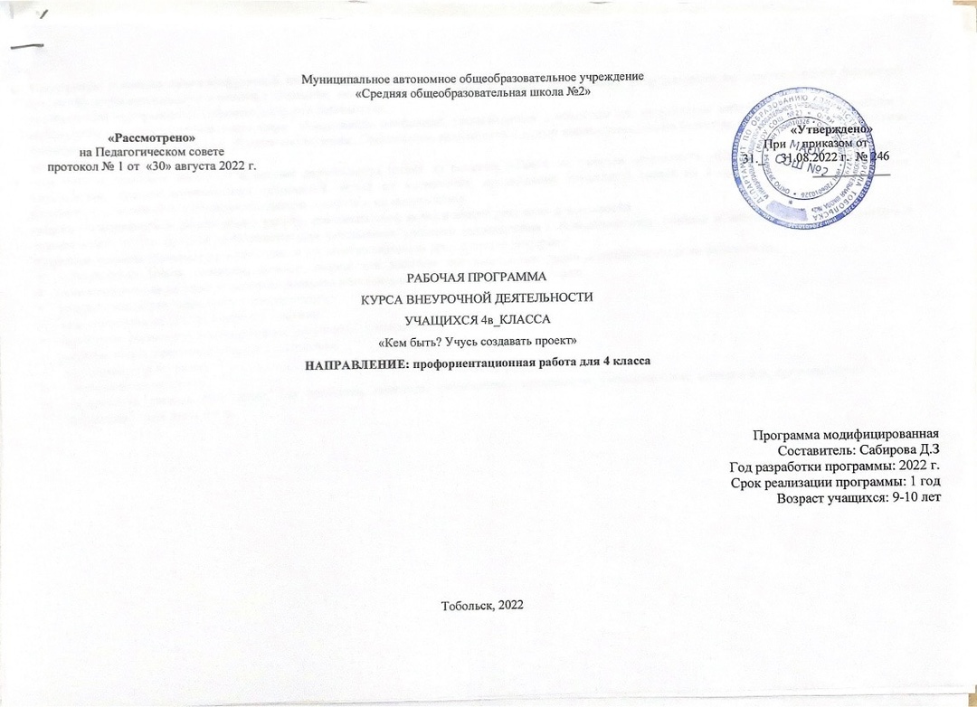

Муниципальное автономное общеобразовательное учреждение
«Средняя общеобразовательная школа №2»

«Рассмотрено»  на Педагогическом совете  протокол № 1 от «30» августа 2022 г. |  |  |  | «Утверждено»  При приказом от  31._ 31.08.2022 г. № 246
РАБОЧАЯ ПРОГРАММА
КУРСА ВНЕУРОЧНОЙ ДЕЯТЕЛЬНОСТИ
УЧАЩИХСЯ 4в_КЛАССА
«Учусь создавать проект»
НАПРАВЛЕНИЕ: профориентационная работа для 4 класса

Программа модифицированная
Составитель: Сабирова Д.З
Год разработки программы: 2022 г.
Срок реализации программы: 1 год
Возраст учащихся: 9-10 лет

Тобольск, 2022

- Результаты освоения курса внеурочной деятельности:
- овладение первоначальными умениями передачи, поиска, преобразования, хранения информации, использования компьютера; поиск (проверка) необходимой информации в словарях, каталоге библиотеки.
- наблюдение объектов окружающего мира; обнаружение изменений, происходящих с объектом (по результатам наблюдений, опытов, работы с информацией); устное описание объекта наблюдения. Соотнесение результатов с целью наблюдения, опыта (ответ на вопрос «Удалось ли достичь поставленной цели?»).
- определение способов контроля и оценки деятельности (ответ на вопросы «Такой ли получен результат?», «Правильно ли это делается?»); определение причин возникающих трудностей, путей их устранения; предвидение трудностей (ответ на вопрос «Какие трудности могут возникнуть и почему?»), нахождение ошибок в работе и их исправление.
- умение договариваться, распределять работу, оценивать свой вклад и общий результат деятельности
- осуществлять поиск нужной информации для выполнения учебного исследования с использованием учебной и дополнительной литературы в открытом информационном пространстве, в т.ч. контролируемом пространстве Интернет;
  - использовать знаки, символы, модели, схемы для решения познавательных задач и представления их результатов;
  - ориентироваться на разные способы решения познавательных исследовательских задач;
  - владеть основами смыслового чтения текста;
  - анализировать объекты, выделять главное;
  - проводить сравнение, классификацию по разным критериям;
  - устанавливать причинно-следственные связи;
  - подводить под понятие;
  - устанавливать аналогии;
  - оперировать такими понятиями, как проблема, гипотеза, наблюдение, эксперимент, умозаключение, вывод и т.п., аргументировать (защищать) свои идеи и т.п.

- Содержание учебного курса внеурочной деятельности .
1.Самые первые проекты.
Формирование понятия проектная деятельность и навыков сотрудничества. Что такое команда? Как работать в команде?
- Основы проектной деятельности.
От проблемы к цели. Работа со справочной литературой. Способы обработки информации. Основы риторики. Публичное выступление. Вопросы, направляющие проект: основополагающий, проблемный, учебный. Работа над проектами.
- Работа над проектом.
Работа над полноценными групповыми и индивидуальными проектами.
Каждое занятие подчинено определенной структуре, в которой имеются следующие рубрики:
- Рубрика «Минутка знакомства» позволяет начинающим проектантам узнать о сверстнике, который уже создавал свой проект ранее. Эти минутки поучительны и интересны. Чаще всего именно эти «минутки» вдохновляют ребёнка на начало своего исследования.
- Практические занятия «Играем в учёных» переносят детей в мир опытов и знакомят с первыми шагами в науке. Начиная работать над каким-либо опытом или занятием, дети пытаются внести в него свои размышления, а часто и дополнительные решения.
- Рубрика «Добрый совет Дельфина» помогает в решении сложившихся проблем у ребёнка на данном этапе и является ненавязчивой подсказкой.
- Тесты и самоанализ помогут будущему проектанту овладеть элементами рефлексии, которые будут способствовать формированию самоуважения и позитивной самооценки автора проекта.
- Рубрика «Переменка» помогает развивать внимание и логику, творческое мышление и любознательность, память и способность к восприятию.

3. Тематическое планирование.

№ п/п | Тема занятия | Форма проведения занятия | Основные виды деятельности обучающихся | Дата проведения занятия
1 | Твои новые интересы и увлечения.  беседа |  | Оригинальное решение творческой задачи на уровне комбинаций, импровизаций: самостоятельное составляют план действий (замысел), выдвигают гипотезы; определяют изучаемые понятия; структурируют материал; готовят текст собственных докладов; прогнозируют вопросы слушателей, объясняют, доказывают и защищают свои идеи.
2 | Виды проектов.  Беседа, творческая работа.
3 | Исследовательски-творческий проект  Работа в группе.
4 | Творческий проект.  Беседа, игра.
5-6 | Ролево-игровой проект.  игра-практическое занятие
7-8 | Исследовательский проект с выдвижением  гипотезы и последующей её проверкой  практическое занятие
9-10 | Информационно-исследовательский  проект.  Беседа, игра.
11 | Информационно-ориентированный проект  Коллективная работа, игра.
12 | Практико-ориентированный проект.  практическое занятие
13-14 | Монопредметный проект.  беседа
15 | Межпредметный проект.  Практическое занятие в группе.
16 | Виды презентационных проектов.  работа в компьютерном  классе.  Познавательное занятие, практика.
17 | Вид презентации проекта как отчёт  участников исследовательской экспедиции.  практическое занятие |  | Проводят эксперименты, наблюдают объекты окружающего мира; обнаруживают изменения, происходящих с объектом (по результатам наблюдений, опытов, работы с информацией); соотносят результаты с целью наблюдения, высказывают выводы и умозаключения.
18 | Вид презентации проекта в рамках  научной конференции.  Работа в компьютерном классе
19 | Правильная подготовка презентации к  проекту.  Работа в компьютерном классе
20-21 | Работа с Памяткой при подготовке  публичного выступления.  Беседа,практическое занятие
22-23 | Работа с Памяткой по составлению списка использованной литературы во время  Работы над проектом.  практическое занятие
24 | Типичные ошибки проектантов.  Практическое занятие, беседа. |  | Выбирают темы проекта, исходя из его практической значимости, определяют проблемы,
25 | Критерии итогового оценивания проектной деятельности учащихся.  Беседа.
26 | Программа МРР. Формирования умения в  работе с диаграммой.  работа в компьютерном классе | Учатся составлять и строить таблицы и диаграммы.
27 | Программа МРР. Формирования умения в  работе с таблицей  работа в компьютерном классе
28 | Практическая работа.  практическое занятие
29 | Тестирование. Рефлексия.  Самоанализ. | Учатся вести дискуссию, отстаивать свою точку  зрения, находить компромисс.
30 | Использование ресурсов Интернета при  подготовке презентации.  работа в компьютерном классе | Подготовка проектной документации:  составляют титульный лист, визитку, список литературы; оформляют интервью, используя подсказки рабочей тетради. Учатся ориентироваться на понимание причин успеха во внеучебной деятельности, в том числе на самоанализ и самоконтроль результата, на анализ соответствия результатов требованиям конкретной задачи.
31 | Программа Microsoft Offise Word. Формирование навыков работы с текстом и по настройке полей и абзацев.  работа в компьютерном классе
32 | Твои впечатления от работы над  проектом.  дискуссия | Учатся инициировать учебное взаимодействие со взрослыми – вступать в диалог, задавать вопросы. объяснять, доказывать и защищать свои идеи.
33 | Пожелания будущим проектантам.  беседа
34 | Страница благодарности тем, кто окружал и поддерживал тебя в этом году. Советы  на лето от Мудрого дельфина.  творческие проекты

